Informe de Evaluación de los Requerimientos.

Realizado por: Lorena Martínez Pérez

Fabián Montejo Zabala

Sor Junny Londoño Rivera

Instructor: Donaldo Andrés Beltrán Prieto

Servicio Nacional de Aprendizaje- SENA

Análisis y Desarrollo de Software

Octubre- 2022

Versión: 01

**Introducción.**

En este documento se han de ejecutar unos prototipos con base al historial de usuarios SCRUM y así mismo diligenciar el formato de casos de prueba, los cuales tienen como tema central el Sistema Académico Registro de Notas. Estos prototipos serán diseñados a través de la herramienta Balsamiq y finalmente se convertirán en un documento PDF.

**Alcance.**

Para la realización del Software Sistema Académico Registro de Notas, es necesario que cumpla con los siguientes aspectos:

Debe permitir que se creen las bases de datos con la información de los usuarios de la Comunidad Educativa.

Debe permitir que se registre información relevante de los procesos académicos que se lleven a cabo en la institución educativa.

Debe bridar información detallada sobre los registros de notas de los estudiantes, desde lo cuantitativo y lo cualitativo.

Debe controlar el acceso de los usuarios al software, solo para quienes esta autorizados por el administrador.

**Lista de Requerimientos.**

**R05**. El software permitirá efectuar el proceso de matrícula de cada estudiante.



|  |  |
| --- | --- |
| **Formato de Caso de Prueba** | |
| **Objetivo del caso de prueba.**  Ingresar y validar la información solicitada de cada uno de los estudiantes y su respectivo acudiente. | |
| **Identificador:** CP 01- ID 05 | |
| **Nombre o identificador del requerimiento:**  Requisito Funcional Urgente 05 | |
| **Precondiciones:**  El padre de familia y/o acudiente deben suministrar la información que se requiera en el sistema, la cual debe ser real y verificable para cualquier fin pertinente. | |
| **Pasos** | **Resultados esperados.** |
| **1.** Al padre de familia y/o acudiente se le debe brindar la información sobre el proceso de matricula y lo que se requiere para el mismo, por medio virtual. | **1.** Cuando se vaya a ejecutar el proceso de matrícula, el acudiente llevará la documentación completa, puesto que, la puedo consultar por la página web de la Institución Educativa. |
| **2.** El proceso de matrícula se debe realizar en las fechas estipuladas por la Institución Educativa y de manera presencial, ya que, se debe efectuar la firma de la misma, como compromiso y premisa de corresponsabilidad entre estudiante, el acudiente y la Institución. | **2.** Participación activa de los padres de familia y/o acudientes en el proceso de acompañamiento y aprendizaje de los estudiantes. |
| **3.** Tener un soporte físico y virtual de los estudiantes por grado, el cual será entregado a la planta docente por asignatura a su cargo. | **3.** Favorecer a los docentes, frente al seguimiento que deben realizar a los estudiantes en el cumplimiento y asistencia a sus clases. |

**R01.** El sistema permitirá la sistematización de los Indicadores de Desempeño Académicos.

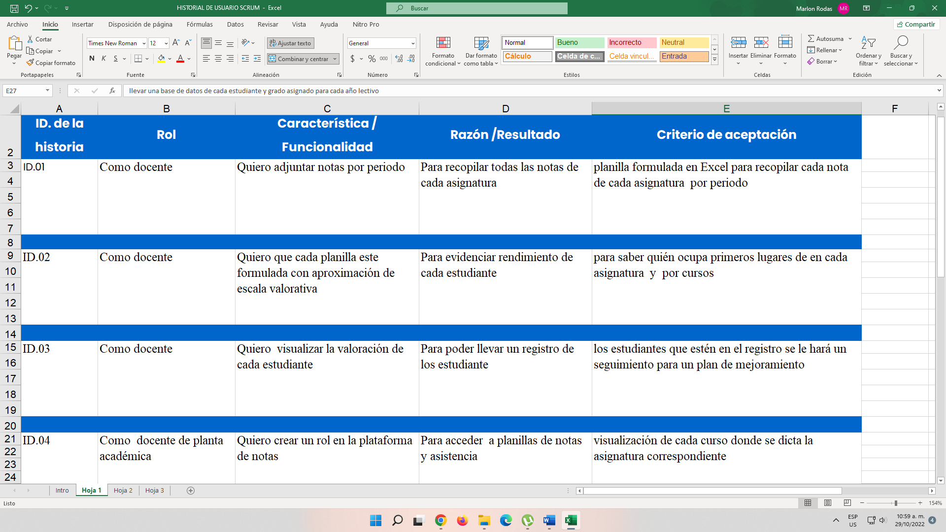

|  |  |
| --- | --- |
| **Formato de Caso de Prueba** | |
| **Objetivo del caso de prueba**  Sistematizar los indicadores de desempeño académicos con el fin de realizar el respectivo seguimiento a cada estudiante durante su proceso de aprendizaje, lo cual llevar $á$ a generar reportes de notas cada trimestre del año lectivo. | |
| **Identificador:** CP 02- ID 01 | |
| **Nombre o identificador del requerimiento:**  Requisito Funcional Urgente 01 | |
| **Precondiciones**  Previamente la planta docente debe tener habilitado el acceso al sistema, a través del correo electrónico institucional. | |
| **Pasos** | **Resultados esperados.** |
| **1.** Los docentes deberán ingresar los indicadores al sistema por cada asignatura y grado a su cargo | **1.** Se deben elaborar como mínimo tres indicadores por escala de valoración. |
| **2**. La planta docente podrá realizar seguimiento a las metas y fracasos establecidas por trimestres. | **2.** Implementación de actividades de refuerzo y recuperación con los estudiantes ante los resultados que se vayan evidenciando. |
| **3**. Permitirá a los docentes ir alimentando el sistema con las notas correspondientes a los logros identificados en el desarrollo de las clases. | **3.** Entregar el reporte de las notas académicas en los tiempos establecidospor la Institución Educativa, para crear el boletín de notas finales. |

**R09.** El Software debe permitir se genere el certificado de estudios de cada estudiante (Nombre completos, número de identificación, grado actualizado sin o cursado, fecha de expedición).

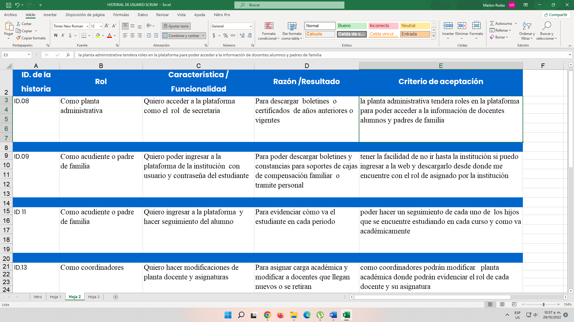

|  |  |
| --- | --- |
| **Formato de Caso de Prueba** | |
| **Objetivo del caso de prueba**  Emitir un documento legal que contiene la información académica del estudiante, bien sea activo, retirado o egresado. | |
| **Identificador:** CP 03- ID 09 | |
| **Nombre o identificador del requerimiento:**  Requisito Funcional 09. | |
| **Precondiciones:** La información del estudiante debe reposar en la base de datos de la Institución Educativa, lo cual será verificado a la hora de emitir el certificado correspondiente. | |
| **Pasos** | **Resultados esperados.** |
| **1.** Se debe realizar la solicitud del certificado a la secretaria académica de la institución Educativa. | 1. Se dispone de 5 días hábiles para la elaboración y entrega del mismo. |
| **2.** Se establece contacto con el estudiante o padre de familia a quienes se entregará la constancia o certificado académico para los fines pertinentes según ellos lo requieran. | **2**. Poder cumplir con el tiempo requerido para dar respuesta a dicha solicitud, lo cual se convertirá en un aspecto de satisfacción para los interesados y a su vez da respuesta al compromiso que se adquiere como institución educativa. |
| **3.** Cancelar el costo establecido para la expedición del certificado. | **3.** El estudiante debe asumir el pago estipulado por la institución educativa para la entrega de dicho documento. |

**R014.** El Software controlará en acceso y lo permitirá solamente a usuarios acreditados en la comunidad educativa.

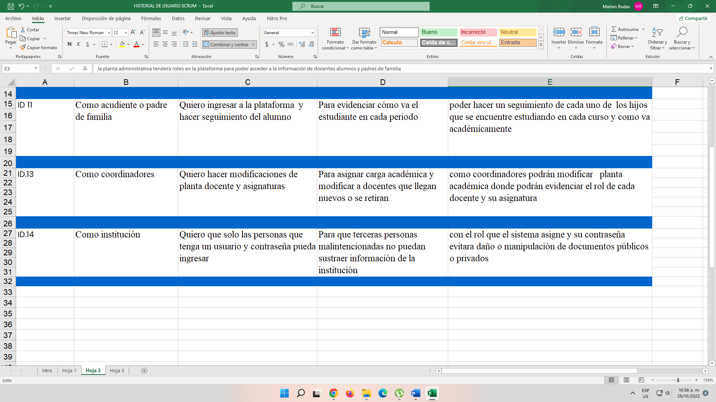

|  |  |
| --- | --- |
| **Formato de Caso de Prueba** | |
| **Objetivo del caso de prueba**  Habilitar los correos electrónicos para que puedan acceder los miembros de la comunidad educativa. | |
| **Identificador:** CP 04-ID 014 | |
| **Nombre o identificador del requerimiento:**  Requisito Funcional 014. | |
| **Precondiciones**  Como institución Educativa se debe tener registrados en base de datos los correos electrónicos para su respectivo seguimiento, a su vez, estos deben estar activos. | |
| **Pasos** | **Resultados esperados.** |
| **1.**El administrador/dora habilitara a los miembros de la comunidad educativa, el correo electrónico institucional registrado en la base de datos y su respectiva contraseña. | **1.** Se podrá realizar seguimiento de los usuarios a los que se les haya habilitado el ingreso al software. |
| **2.**El desarrollador podrá realizar el seguimiento sobre manejo adecuado del software, el cual debe ser para los fines académicos, para ello fue creado. | **2.** Garantizar y controlar el acceso a los usuarios de la comunidad educativa habilitados, ya que, esta información solo debe tener fines académicos. |
| **3.** Los miembros de la comunidad Educativa podrán iniciar la exploración en el software. | **3**. El sistema busca que se pueda generar espacios de comunicación oportuna y veras entre los miembros de la comunidad educativa. |